**Project Brief**

Pengembangan mobile presensi berbasis GPS dan Geocoding menggunakan metode haversine

**Team ID:** CSD-040

**Selected theme:** Utilitas  
**Mentor:** Agista Septiyanto  
(mentoring done on 21 Desember 2021)

**Member :** 1. Guna Dermawan - A007R6017

2. Edo Juliyanto - A195R4154

**Backgrounder:**

**Executive Summary**

Presensi adalah salah satu faktor yang digunakan untuk laporan atau dijadikan sebagai indikator dalam pengambilan keputusan dari sebuah instansi, permasalahan yang sering kali muncul adalah metode dalam melakukan presensi, pada sebagian instansi pemerintahan, contohnya di kantor balai desa Warureja Kab. Tegal, presensi para pegawai masih menggunkan cara konvensional, yaitu dengan cara ditulis di buku presensi yang nantinya akan dilakukan rekapitulasi untuk dijadikan bahan evaluasi kepala desa, namun dengan menggunakan cara konvensional, akan didapatkan berbagai permasalahan, salah satunya adalah tentang kedispilnan para pegawai, oleh sebab itu diperlukan sebuah sistem penanganan yang menyediakan kemudahan dan kenyamanan saat melakukan presensi yaitu dengan membangun aplikasi presensi berbasis android dengan memanfaatkan GPS dan geocoding sebagai alat untuk membantu melakukan presensi. GPS adalah sistem navigasi berbasis satelit sedangkan geoceoding adalah mekanisme untuk melakukan translasi bahasa manusia dan akan diterjemahkan menjadi sebuah koordinat peta yaitu berupa latitude dan longitude.

**Proses Pengerjaan**

|  |  |  |  |  |
| --- | --- | --- | --- | --- |
| **WBS** | **TUGAS PROYEK** | **DURASI** | **TANGGAL MULAI** | **TANGGAL SELESAI** |
| **1.0** | **Planning dan Analisa proyek** | **2 hari** | **22 November 2021** | **23 November 2021** |
| 1.1 | Perumusan masalah | 1 Hari | 22 November 2021 | 23 November 2021 |
| 1.2 | Memahami kinerja sistem | 1 Hari | 22 November 2021 | 23 November 2021 |
| 1.3 | Analisa hasil | 1 Hari | 23 November 2021 | 23 November 2021 |
| 1.4 | Pengumpulan referensi | 1 Hari | 23 November  2021 | 23 November 2021 |
| **2.0** | **UI Desain** | **3 Hari** | **24 November 2021** | **26 November 2021** |
| 2.1 | Pembuatan wireframe aplikasi | 1 Hari | 24 November 2021 | 24 November 2021 |
| 2.2 | Implementasi ui di Android studio | 2 Hari | 25 November 2021 | 26 November 2021 |
| **3.0** | **Koding / Penulisan kode aplikasi** | **15 Hari** | **27 November 2021** | **11 Desember 2021** |
| 3.1 | Konfigurasi basis data | 2 Hari | 27 November 2021 | 28 November 2021 |
| 3.2 | Membuat fungsi login dan sign up apliksi | 4 Hari | 29 November  2021 | 2 Desember 2021 |
| 3.3 | Manajemen user profile | 3 Hari | 3 Desember 2021 | 5 Desember 2021 |
| 3.4 | Membuat fungsi presentasi | 6 Hari | 6 Desember 2021 | 11 Desember 2021 |
| **4.0** | **Testing dan implementasi** | **3 Hari** | **12 Desember 2021** | **14 Desember 2021** |
| 4.1 | Debugging | 2 Hari | 12 Desember 2021 | 13 Desember 2021 |
| 4.2 | Implementasi | 1 Hari | 14 Desember 2021 | 15 Desember 2021 |
| **5.0** | **Pemeliharaan** | **2 Hari** | **16 Desember 2021** | **17 Desember 2021** |

Table 1 Project schedule pembuatan aplikasi

**Kesimpulan**

Aplikasi ini dapat berjalan sesuai dengan yang diharapkan, ada beberapa fitur utama pada aplikasi ini yaitu presensi, fitur ini hanya dapat berjalan jika user mengizinkan layanan lokasi dan internet, setelah semua kondisi dalam program terpenuhi, maka user dapat memasukan nama dan akan tercatat sebagai presensi, ada beberapa fitur yang berpotensi akan ditambahkan pada rilis berikutnya, yaitu fitur untuk presensi pulang, cuti atau perizinan serta manajemen user yang lebih baik seperti menampilkan histori presensi berdasarkan ID user sehingga hanya histori yang sesuai dengan akun terkait yang akan ditampilkan, bukan menyeluruh seperti sekarang.

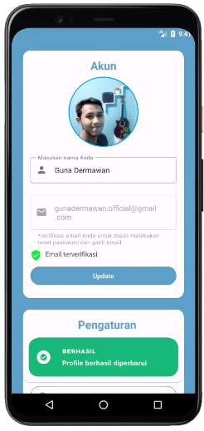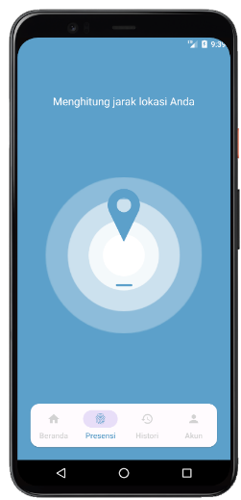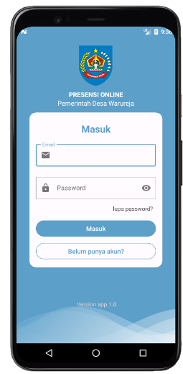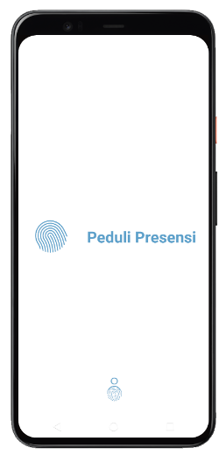**Screenshots**

**Deployed Link:**

[1] Unduh APK: <https://github.com/gunadermawan/msib-capstone/releases/download/v1.0.0/peduliPresensi.apk>

[2] Release version github: [Release Peduli Presensi v1.0.0 · gunadermawan/msib-capstone (github.com)](https://github.com/gunadermawan/msib-capstone/releases/tag/v1.0.0)

**Github Repo Link:**

[gunadermawan/msib-capstone: pembuatan capstone untuk menyelesaikan studi independen di dicoding (github.com)](https://github.com/gunadermawan/msib-capstone/)

**10-Min Video Presentation Link:**

<https://drive.google.com/file/d/1Lwv68JcyfCdqMCNssHCjqUk-Y_B0W-F8/view?usp=sharing>

**Slide Presentation Link:**

[msib-capstone/ppt_csd40.pptx at main · gunadermawan/msib-capstone (github.com)](https://github.com/gunadermawan/msib-capstone/blob/main/dokumen/ppt_csd40.pptx)

**Other Resources Link:**

* **Library or external repository/API used:**

1. Circle image (implementation 'de.hdodenhof:circleimageview:3.1.0')

2. Ripple Effect Layout (implementation 'com.skyfishjy.ripplebackground:library:1.0.1')

3. Picasso (implementation 'com.squareup.picasso:picasso:2.71828')

4. gooogle gms (implementation 'com.google.android.gms:play-services-location:18.0.0')

5. Motion Tost (implementation 'com.github.Spikeysanju:MotionToast:1.4')

6. Lottie Animation (def lottieVersion = "3.4.0" implementation "com.airbnb.android:lottie:$lottieVersion")

7. Wave animations (implementation "com.scwang.wave:MultiWaveHeader:1.0.0")

* **Dataset Link**:

1. Logo kabupaten Tegal ([Logo Kabupaten Tegal (INDONESIA) Original Terbaru - rekreartive](https://rekreartive.com/logo-kabupaten-tegal/)) (kami telah mendaptkan izin dari sekretariat kantor untuk mencantumkanya didalam aplikasi kami)
2. Icon email refresh (<https://icons8.com/icon/124409/refresh-mail>)

* **Academic Paper Link:**

[1] A. P. ALDYA, “HAVERSINE FORMULA UNTUK MEMBATASI JARAK PADA APLIKASI PRESENSI ONLINE,” J. INSTEK (Informatika Sains dan Teknol., vol. 4, no. 2, pp. 171–180, Aug. 2019, doi: 10.24252/INSTEK.V4I2.10042.

[2] MIFTAHUDDIN, YUSUP, SOFIA UMAROH, AND FAHMI RABIUL KARIM. "PERBANDINGAN METODE PERHITUNGAN JARAK EUCLIDEAN, HAVERSINE, DAN MANHATTAN DALAM PENENTUAN POSISI KARYAWAN." *JURNAL TEKNO INSENTIF* 14.2 (2020): 69-77.

* **References Link:**

[1] [Menambahkan Firebase ke project Android Anda  |  Firebase Documentation (google.com)](https://firebase.google.com/docs/android/setup?authuser=0)

[2] [Android Firebase User Registration, User login, show user Information Tutorial | by Firman Aulia | Medium](https://medium.com/@jetaimejeteveux/android-firebase-user-registration-user-login-show-user-information-tutorial-7c4edbf5f68e)

[3] [Memulai Firebase Authentication di Android  |  Firebase Documentation (google.com)](https://firebase.google.com/docs/auth/android/start)

**Demo Video Link**

<https://drive.google.com/file/d/18QVa4kFdp7dIeTGyafdg8LP6GsDoC9o_/view?usp=sharing>